оформляют результат игры в речи;  - воспитатель осуществляет общий контроль на занятии или в свободной игровой деятельности. Дети самостоятельно планируют, развивают и завершают игру, сопровождая ее высказываниями и используя речевые умения и навыки, полученные в ходе коррекционной работы;  - воспитатель осуществляет обучающее руководство познавательными играми и создает условие для проявления речевой активности детей, углубления и расширения их игровых интересов, для усвоения навыков произвольного поведения и воспитания правильной речи.  При проведении игры дети должны быть свободны в своих высказываниях, а взрослые — приветствовать самые неожиданные предложения детей.  Результаты этих игр можно заметить сразу. В ответах детей вы увидите постепенный переход от односложных предложений к развернутым текстам, в которых ребенок сам произносит имена признаков, самостоятельно создает воображаемые ситуации, с удовольствием формулирует и решает проблемы. В этом заключается главный результат использования кругов Луллия.  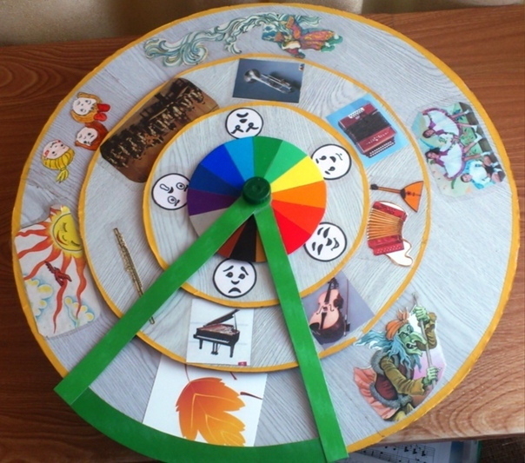  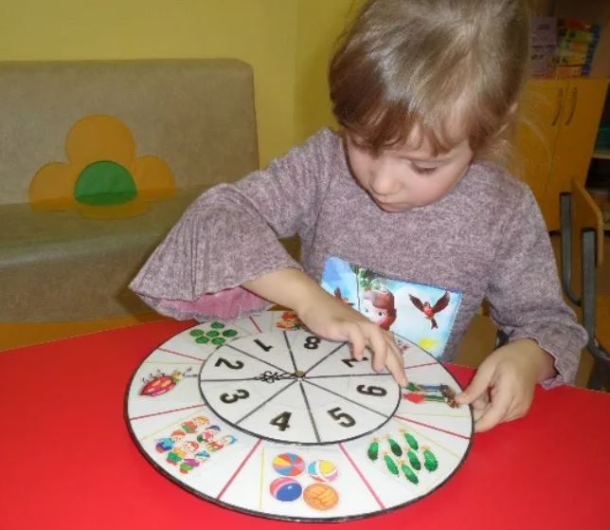  Многообразный мир состоит из объектов. Любой реальный объект имеет признаки: цвет, форму (объемную, плоскостную), количество, части, изменения во времени, материал, место и др.  Умение классифицировать – одна из составляющих творческих способностей человека. Дети не могут пользоваться имеющимися у них знаниями, так как они разобщены, не востребованы в полной мере. Метод «Круги Луллия» – один из средств познавательно-речевого развития и интеллектуально-творческих способностей детей,  Основоположником данного метода является Раймунд Луллий – поэт, философ, мыслитель, живший в XIII веке. Ученый изобрел круги, на которых разместил такие принципы, которые принимаются без доказательств:  - абсолютные принципы – доброта, величие, сила, сознание, воля, истина, слава;  - относительные принципы – различие, последовательность, противоположность, середина, конец, равенство;  - добродетели – справедливость, умеренноть, Вера, Милосердие, надежда;  - пороки – жадность, обжорство, сладострастие, гордыня, лень, зависть, гнев, ложь, предательство;  - поданные – Бог, ангел, небо, человек...  Всего у Луллия получилось шесть категорий. В каждой из них было ровно по девять элементов. Эти элементы Луллий разместил на шести концентрических кругах по типу пирамидального типа. Первый, внутренний, круг состоит из девяти основных вопросов: Из чего? Почему? Что? Сколько? Каким образом? Какое? Где? Когда?  Теперь, если привести систему кругов во вращение, можно получить, по мысли Луллия, ответ на любой вопрос.  «Круги Луллия» — это что-то вроде компьютера, только для слов. Простота конструкции позволяет применять ее даже в детском саду. А эффект огромен — познание языка и мира в их взаимосвязи.  Основная цель: развитие внимания, навыков устной речи, мелкой моторики рук, воображения. Кроме того, происходит освоение способа познания мира, формирование навыков, позволяющих самостоятельно решать возникающие проблемы.  «Круги Луллия» является великолепным средством, отвечающим этим требованиям. 1.Способствуют интеллектуальному развитию дошкольников и обеспечивают интеграцию образовательных областей:  - социально-коммуникативное: развитие общения и взаимодействия ребенка с взрослыми и сверстниками, становление самостоятельности, целенаправленности и саморегуляции собственных действий, формирование готовности к совместной деятельности со сверстниками, формирование позитивных установок к различным видам труда и творчества;  - познавательное развитие: развитие любознательности и познавательной мотивации, формирование познавательных действий, развитие воображения и творческой активности, формирование первичных представлений об объектах окружающего мира, о свойствах и отношениях объектов окружающего мира (форме, цвете, размере, материале, количестве, числе, части и целом, пространстве и времени, движении и покое, причинах и следствиях и др);  - речевое развитие: обогащение активного словаря, развитие связной, грамматически | МКДОУ ДЕТСКИЙ САД № 1 «СОЛНЫШКО»  ПАМЯТКА ДЛЯ ВОСПИТАТЕЛЕЙ  «Использование метода «Круги Луллия» в познавательно-речевом развитии дошкольников»  2022 г  правильной речи, развитие речевого творчества;  - художественно-эстетическое развитие: театрализованная деятельность, создание замысла;  - физическое развитие: крупная и мелкая моторика обеих рук, координация движений.  2. Позволяют педагогу сочетать образование, воспитание и развитие дошкольников в режиме игры (учиться и обучаться в игре).  3.Позволяют воспитаннику проявлять инициативность и самостоятельность в разных видах деятельности: игре, занятии, общении и др.  4.Формируют у детей познавательную активность, способствуют воспитанию социально активной личности, формируют навыки общения и сотворчества.  5.Объединяют игру с исследовательской и экспериментальной деятельностью, предоставляют ребенку возможность экспериментировать и созидать свой собственный мир, где нет границ.  В настоящее время этот метод, основанный на морфологическом анализе, используется педагогами для создания развивающих игр и головоломок для детей дошкольного возраста.  В работе с детьми дошкольного возраста целесообразно, в зависимости от возрастных особенностей, использовать 2-4 круга разного диаметра с количеством секторов от 4-8:  - Для детей 3-4 лет рекомендуется брать только два круга с 4 секциями на каждом.  - Для детей 4-5 лет – можно использовать два-три круга с 4-6 секторами.  - Дети 6-7 летнего возраста справляются с заданиями, в которых используются четыре круга с 8 секторами.  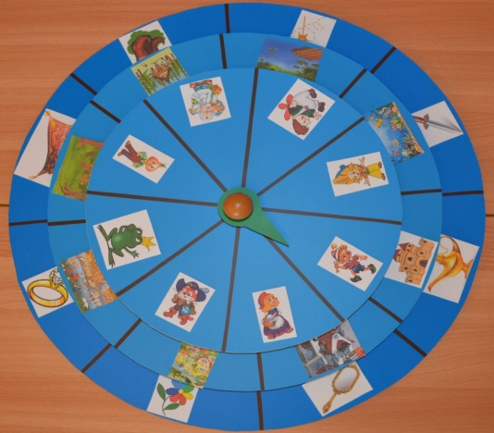  Можно выделить этапы участия педагога в играх с «кругами»:  - воспитатель непосредственно участвует в игре. Предлагает ее, рассказывает правила, ее развитие, окончание, распределяет участие, помогает оформить ее словесно;  - воспитатель косвенно воздействует на поведение и речь детей, участвуя в играх на второстепенных ролях. Дети выбирают ведущего, устанавливают очередность в игровых действиях, и

